МДОУ «Детский сад № 24» г. Ярославль

Познавательная газета для детей и их родителей

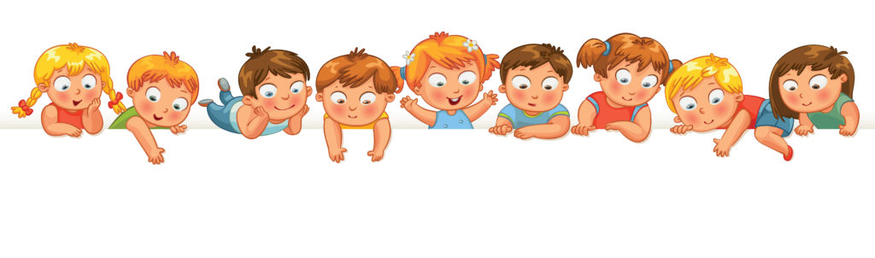
Солнечный зайчик

Читайте в номере:  День матери……....…………………………...стр.2  Дети против COVID-19………………………стр.3  4 ноября - День народного единства………...стр.4  Растим интеллектуалов или что такое кинезиология………………….…………..….стр. 6  Профилактика зимнего травматизма………..стр.8  Акция «Сундучок добра»………………….. стр.10 | 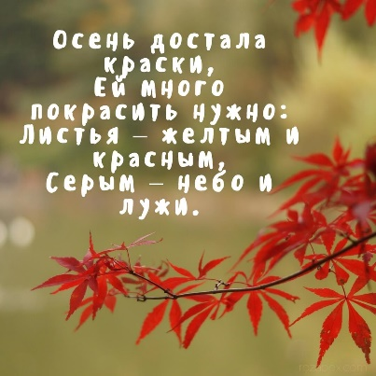

С Днём матери!
"Самое прекрасное слово на земле – мама. Это первое слово,
которое произносит человек, и звучит оно на всех языках одинаково нежно. У мамы самые добрые и ласковые руки, они все умеют. У мамы самое верное и чуткое сердце – в нем никогда не гаснет любовь, оно ни к чему не остается равнодушным. И сколько бы ни было тебе лет, тебе всегда нужна мать, ее ласка, ее взгляд. И чем больше твоя любовь к матери, тем радостнее и светлее жизнь. "
З. Воскресенская
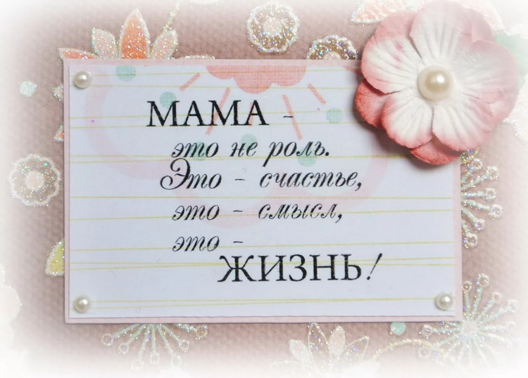

Дети против COVID-19
В 2019 году мир столкнулся с проблемой – коронавирусная болезнь (COVID-19). Коронавирусная болезнь, которая была охарактеризована Всемирной организацией здравоохранения (ВОЗ) как пандемия.
Новая коронавирусная инфекция (COVID-19) относится к группе острых респираторных вирусных инфекций (ОРВИ). Она имеет ряд значимых особенностей, отличающих ее от других заболеваний этой группы, но многие признаки, в том числе некоторые способы профилактики, являются общими для всех ОРВИ.
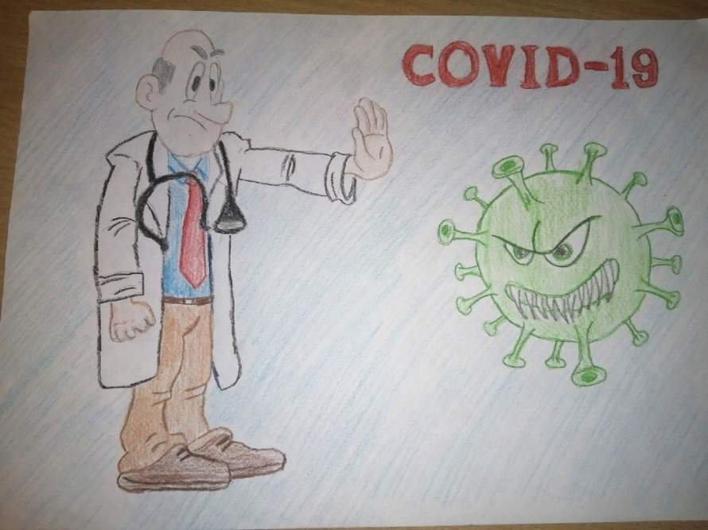
В период продолжения распространения COVID-19, важно предпринять меры, минимизирующие дальнейшую передачу инфекции. В особой защите от инфицирования вирусом нуждаются дети. Поэтому, важным направлением в борьбе с болезнью, сегодня, является профилактика коронавируса в детском саду, которая позволит предотвратить потенциальное распространение вируса. В понятной, простой, доступной форме детям объясняются факты, преподноситься информация о том, как снизить риск заражения этой болезнью, словами, которые они могут понять в зависимости от своего возраста. Педагоги рассказывают воспитанникам, почему так важно носить маски в общественных местах, мыть руки и что такое самоизоляция. Дети знакомятся с правилами профилактики.
4 ноября - День народного единства
Во все времена русские люди любили свою родину. Слагали о ней песни, пословицы и стихи, во имя родной стороны совершали подвиги.
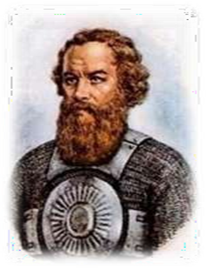
Но не всегда народы России жили в единстве. К сожалению, на протяжении всей истории Россия много раз подвергалась испытанию на прочность, не раз переживала времена, когда нарушалось ее единство, когда в стране царили вражда и голод.
400 лет назад вражеские нашествия разорили страну дотла. Русская земля была занята врагами-поляками. Казалось, что Русское государство погибло и никогда не обретет былого могущества. Но русские люди не могли и не хотели мириться с гибелью своего государства.
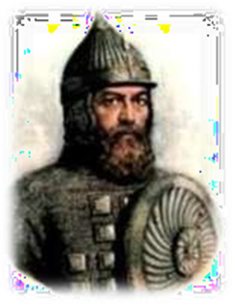
Осенью в Нижнем Новгороде земский староста Кузьма Минин начал собирать войско для борьбы с врагами.
- Друзья и братья! Русь святая гибнет! – говорил он. – Поможем, братья, родине святой.
Командовать ополчением позвали одного из лучших военачальников того времени – известного своей храбростью и честностью князя Дмитрия Михайловича
Пожарского. Почти целый год собирали силы русские люди, и наконец, ополчение Минина и
Пожарского выступило на Москву. Битва за столицу была упорной и кровопролитной.
С клятвой «Умрем за Русь святую!» храбро сражались ополченцы и победили. Эта славная победа сделала навсегда незабвенным для нас день 4 ноября. Вскоре и вся Русская земля была очищена от иноземных захватчиков. Так, в трудные времена проявились лучшие черты русских
людей: стойкость, мужество, беззаветная преданность Родине, готовность ради нее пожертвовать жизнью. Теперь мы празднуем День народного единства как свой заслуженный праздник. И мы так же горячо любим свою Родину и готовы постоять за нее.

Растим интеллектуалов или что такое кинезиология
Рука является вышедшим наружу головным мозгом.
Кант
Кинезиология – наука о развитии головного мозга через движение.
Кинезиологические упражнения для дошкольников.
«Колечко» Поочередно и как можно быстрее перебирайте пальцы рук, соединяя вкольцо с большим пальцем последовательно указательный, средний и т.д. Пробавыполняется в прямом и обратном ( от мизинца к указательному пальцу ) порядке. Вначале упражнение выполняется каждой рукой отдельно, затем сразу двумя руками.
«Кулак – ребро –ладонь» Упражнение заключается в том, что ребенок долженположить на стол кулак, потом поставить ладонь ребром, затем положить ладонь наповерхность. Задание отрабатывается руками поочередно, потом одновременно.Выполняется сначала правой рукой, потом
- левой, затем – двумя руками вместе по8 – 10 раз. Можно давать себе команды (кулак – ребро – ладонь).
«Лезгинка» Левую руку сложите в кулак, большой палец оставьте в сторону,кулак разверните пальцами к себе. Правой рукой прямой ладонью в горизонтальномположении прикоснитесь к мизинцу левой. После этого одновременно сменитеположение правой и левой рук. Повторить 6-8 раз.
«Ухо – нос» Левой рукой возьмитесь за кончик носа, а правой рукой – запротивоположное ухо. Одновременно отпустите ухо и нос, хлопните в ладоши,поменяйте положение рук «с точностью наоборот».
«Змейка» Скрепите руки ладонями друг к другу, сцепите пальцы в замок,выверните руки к себе. Двигайте пальцем, который укажет ведущий. Палец должендвигаться точно и четко. Прикасаться к пальцу нельзя. Последовательно вупражнении должны участвовать все пальцы обеих рук.
«Пианист» Предлагают играть на пианино. Просят ребенка прижать ладонь кповерхности стола и сначала по порядку, а затем хаотично поднимать пальцы поодному и называть их.
КОМПЛЕКС
1. Массаж ушных раковин. Сделайте массаж мочки ух, потом всю ушную раковину. В конце упражнения разотрите уши руками.
2. Перекрестные движения. Выполняйте перекрестные координированные движения одновременно правой рукой и левой ногой (вперед, вбок, назад). Потом сделайте тоже самое левой рукой и правой ногой.
3. Кивание головой. Дышите глубоко. Расправьте плечи, закройте глаза, наклоните голову вперед и медленно раскачивайте ей из стороны в сторону.
4. Горизонтальная (ленивая) восьмерка. Нарисуйте в воздухе в горизонтальной плоскости цифру 8 три раза сначала одной рукой, потом другой, а потом двумя руками вместе.
5. Симметричные рисунки. Нарисуйте в воздухе двумя руками одновременно зеркально симметричные рисунки.
6. Медвежье покачивание. Качаться из стороны в сторону. Потом подключать руки. Придумать сюжет

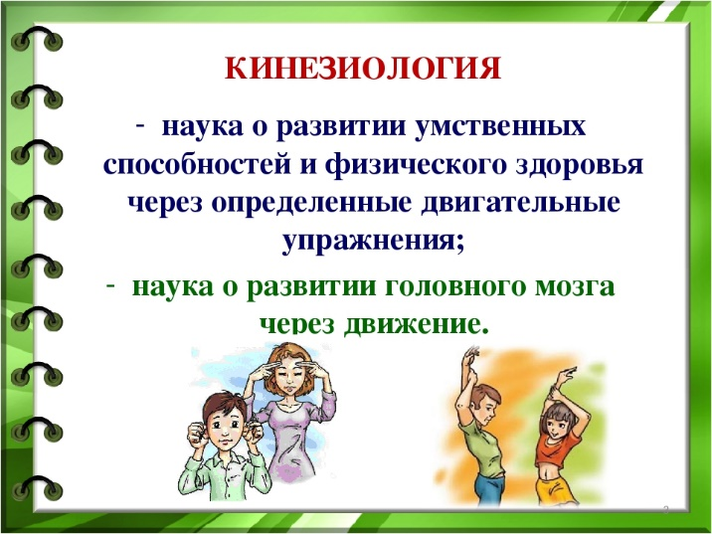
После продолжительного выполнения кинезиологических упражнений,результат порадует любого родителя как ребенка дошкольника, так и ребенка,посещающего школу.

Профилактика зимнего травматизма
Катание на лыжах. В целом, катание на лыжах –наименее безопасный вид зимних прогулок.Однако, обратите внимание,может быть горка, на которой Вы собираетесь кататься, слишком крутая, ухабистая или леденистая?Постарайтесь исключить все возможные опасные ситуации.Разумеется, кататься следует в парковой зоне, либо за городом, либо в том районе города, где движение автотранспорта отсутствует.
Катание на коньках
1. Катайтесь на коньках на специально оборудованных катках, опасно кататься на открытых водоемах.
2. Не ходите на каток в те дни, когда на нем катается много людей. Риск получить серьезную травму в этом случае крайне велик.
3. Падения исключить невозможно, поэтому постарайтесь, чтобы ребенок был одет в плотную одежду.
4. Не отходите от малыша ни на шаг, чтобы в случае необходимости поддержать его и избежать падений.
Катаниена санках,ледянках Для прогулки на санках ребенка надо одеть потеплее.
1. Прежде чем ребенок сядет на санки, проверьте, нет ли в них неисправностей.
2. Кататься на санках с горки нежелательно, лучше на ледянках.
3. Объясните ребенку заранее, что на горке надо соблюдать дисциплину и последовательность.
4. Вам необходимо самим убедиться в безопасности горки, поэтому перед катанием внимательно изучите местность. Спуск не должен выходить на проезжую часть, а малышей лучше катать с маленьких пологих снежных горок, причѐм в немноголюдных местах и при отсутствии деревьев, заборов и других препятствий.
5. Нельзя разрешать ребенку кататься на санках, лежа на животе, он может повредить зубы или голову.
6. Кататься на санках стоя нельзя! Опасно привязывать санки друг к другу.
7. Перевозить ребѐнка через дорогу можно только в санках, которые толкаются перед собой. Если у них имеется только веревка-буксир, то ребенка необходимо вынуть. Следует учесть, что по малоснежной дороге с проплешинами асфальта санки едут медленно, поэтому будьте особенно бдительными.
Игры около дома
При игре в снежки расскажите ребенку, что кидаться в лицо нельзя, и вообще кидать нужно не с силой! И не позволяйте детям строить глубокие снежные туннели, которые могут обвалиться! Объясните детям, что нельзя брать в рот снег, ледяные корочки, сосульки: в них много невидимой для глаз грязи и микробов, которые могут вызвать болезнь.Не разрешайте детям играть у дороги. Нежелательно валяться и играть в сугробах, которые находятся, например, под окнами домов или около подъезда. И, конечно, не позволяйте прыгать в сугроб с высоты. Неизвестно, что таит в нем пушистый снежок: под свежевыпавшим снегом может быть все что угодно: разбитые бутылки, камень, либо проволока, может там оказаться и мусор, который кто-то не донес до мусорки – да все что угодно!
Опасности, подстерегающие нас зимойОбратите внимание ребѐнка на сосульки и горы снега, свешивающиеся с крыш домов. Расскажите, чем они опасны и почему такие места надо обходить стороной. Объясните ребенку, что ни в коем случае нельзя заходить в огражденные зоны.
Осторожно, гололед! Учите детей, что ходить по обледеневшему тротуару нужно маленькими шажками, наступая на всю подошву. Старайтесь по возможности обходить скользкие места.Особенно внимательно нужно зимой переходить дорогу - машина на скользкой дороге не сможет остановиться сразу!
Осторожно, мороз!Сократите или вовсе исключите прогулку с детьми в морозные дни: высока вероятность обморожения.
Зимой на водоеме Не выходите с ребенком на заледеневшие водоемы!Если лед провалился - нужно громко звать на помощь и пытаться выбраться, наползая или накатываясь на край! Барахтаться нельзя! Если получилось выбраться, надо отползти или откатиться от края.
Уважаемые родители!
Многое зависит от вас.Обучение, старание поможет им избежать многих опасных детских неприятностей.
Акция «Сундучок добра»
С 15 по 30 ноября дошкольные учреждения Фрунзенского района города Ярославля приняли участие в акции «Сундучок добра. Дети – детям!», организованной нашей библиотекой.
Ребята вместе с родителями и педагогами собрали интересные и красочные книги для маленьких пациентов Областной детской клинической больницы.
В акции приняло участие 9 детских садов: МДОУ «Детский сад № 57», МДОУ «Детский сад № 41», МДОУ «Детский сад № 24», МДОУ «Детский сад № 38», МДОУ «Детский сад № 125», МДОУ «Детский сад № 157», МДОУ «Детский сад № 5», МДОУ «Детский сад № 218», МДОУ «Детский сад № 19».
Благодарим всех участников акции! До 10 декабря все книги будут переданы в Областную детскую больницу. Об этом мы обязательно сообщим дополнительно.
